Documentație: Import Ghiseul.ro
Această documentație descrie funcționalitățile machetei "Import Ghiseul.ro", care permite vizualizarea încasărilor efectuate prin platforma Ghiseul.ro și a borderourilor cu încasări dintr-o anumită perioadă.

Funcționalități principale
Macheta oferă următoarele funcționalități:
- 1. Vizualizarea încasărilor efectuate prin platforma Ghiseul.ro în funcție de filtrele aplicate în tab-ul **Încasări**.
- 2. Vizualizarea borderourilor de încasări, inclusiv cele fără încasări, în tab-ul **Borderouri**, conform perioadei selectate.
- 3. Descărcarea automată a borderourilor de încasări în fiecare zi, de marți până sâmbătă, la ora 01:00 pentru ziua precedentă.
- 4. Posibilitatea de a redescarca un borderou specific sau toate borderourile dintr-o anumită perioadă, utilizând câmpurile **De la data** și **Până la data**.

Utilizarea machetei
1. Accesați tab-ul **Încasări** pentru a vizualiza încasările efectuate prin platforma Ghiseul.ro, conform filtrelor selectate.
2. Accesați tab-ul **Borderouri** pentru a vizualiza borderourile de încasări din perioada selectată, inclusiv cele fără încasări.
3. Pentru a redescarca un borderou specific sau toate borderourile dintr-o anumită perioadă:
- a. Completați câmpurile **De la data** și **Până la data**.
- b. Apăsați butonul **Descarcă borderouri**.

Exemple vizuale
Mai jos sunt prezentate două imagini care exemplifică utilizarea machetei pentru tab-urile Încasări și Borderouri.

Tab-ul Încasări
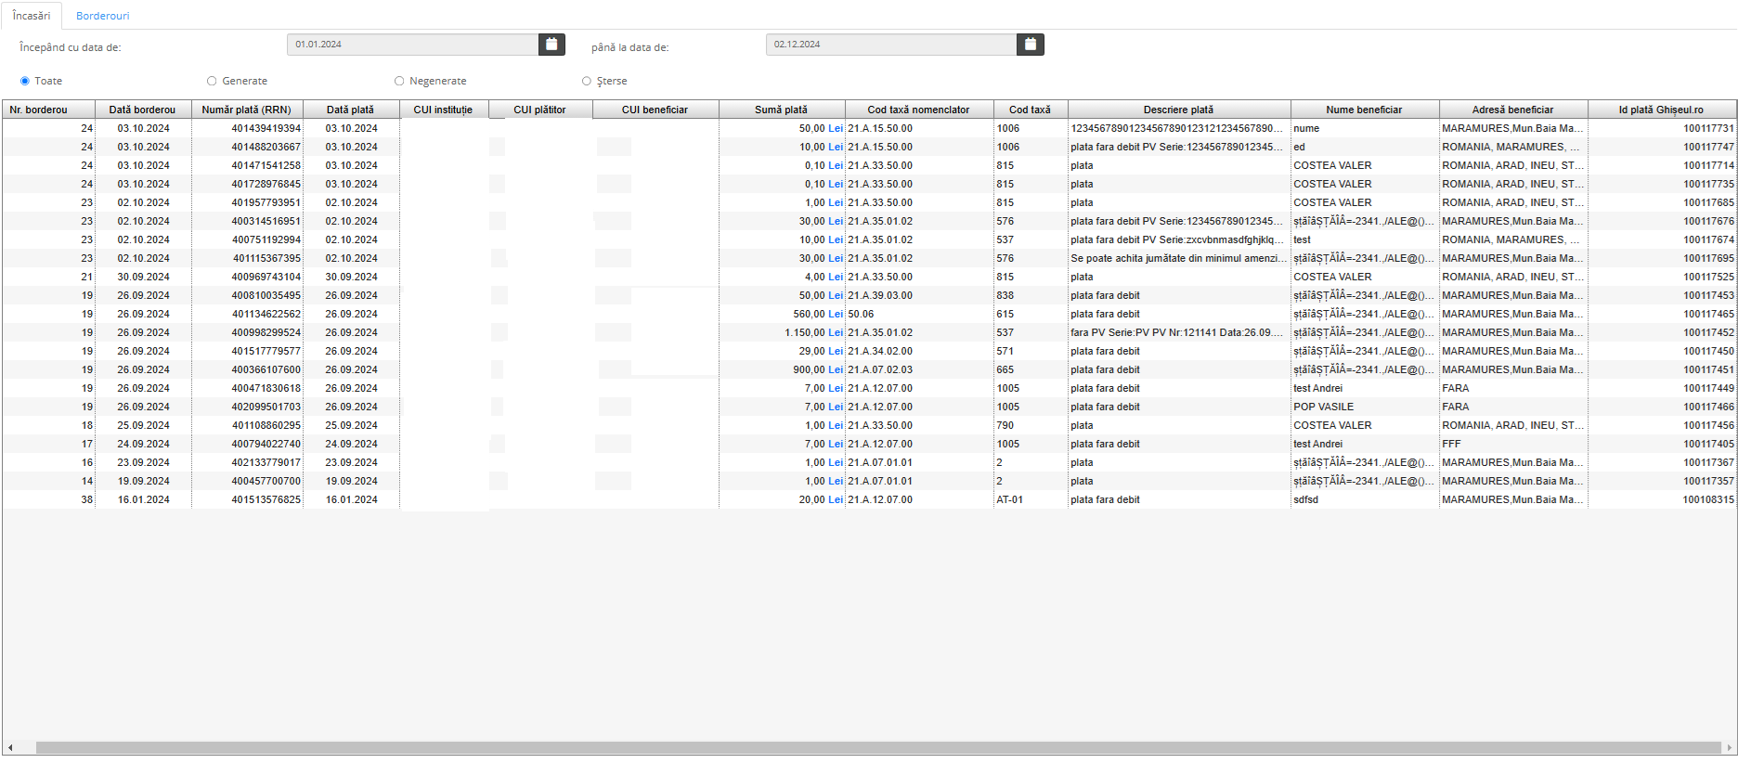
Imaginea de mai sus exemplifică utilizarea tab-ului **Încasări** pentru vizualizarea încasărilor prin Ghiseul.ro.

Tab-ul Borderouri
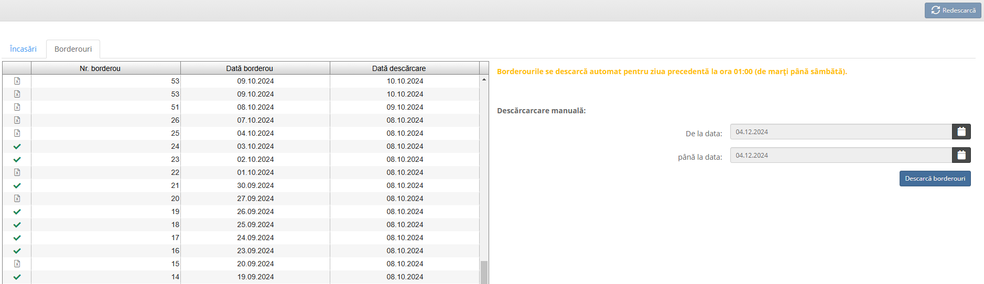
Imaginea de mai sus exemplifică utilizarea tab-ului **Borderouri** pentru vizualizarea borderourilor de încasări.

